臺南市114年度「交安達人＠TAINAN」自行車大獎賽實施計畫
- 依據：
- 交通部「國家道路交通安全綱要計畫」。
- 教育部國民及學前教育署114年補助各直轄市、縣(市)政府強化學校
交通安全教育相關工作實施計畫。
- 臺南市交通安全教育輔導團運作實施計畫。
二、目的：
- 落實交通安全教育課程模組納入課程計畫。
- 創意教學提升學生學習興趣與成效。
- 結合學生實作及演練並提供教學回饋。
- 活動主軸：
- 提升安全意識：學習遵守交通規則、辨識路況危險，並能在騎乘中確
保自他人安全。
- 強調環保與健康：推廣自行車作為環保、低碳的交通工具，同時宣傳
其對健康的益處。
- 實踐技能與法規學習：透過實地路考及單車維修，讓參與者熟悉道路
使用的實際情境，同時提升對自行車的結構及故障的維修能力。
- 指導單位：教育部國教署
- 主辦單位：臺南市政府教育局。
- 協辦單位：桂盟國際股份有限公司、臺南市交通安全教育輔導團、
臺南市七股區篤加國小。
- 承辦學校：臺南市關廟區新光國小
- 活動時間：114年11月6日(星期四)
- 報名時間：即日起自114年10月15日(星期三)
- 活動地點：臺南市永康區鹽行國中
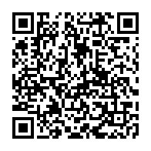
- 報名方式：採線上報名，另參賽者名冊(如附件一)請與比賽當日提供工作人員進行檢錄及確認身分。報名網址https://docs.google.com/forms/d/e/1FAIpQLSf-zPyV0NFuQno6wE1CKpJU6IarYzlslb-XshcS6IQslXP6fQ/viewform
掃描報名
- 參與對象與比賽時間：
- 國小組：
- 每校1隊，1隊3人，五年級及六年級皆可，性別不拘。
- 以20隊為限，各隊成員其中一員需參與本市114年「交安達人＠
TAINAN─交通安全知識大會考」活動，且參考「賽事總分」積分較高者依序錄取。若報名隊數未超過20隊，則開放給未參加「交安達人＠
TAINAN─交通安全知識大會考」隊伍，錄取方式以線上報名順位錄取。
- 比賽時間：11/6上午9時於鹽行國中進行檢錄，9時30分比賽開始。
- 國中組：
- 每校1隊，1隊3人，年級及性別不拘。
- 以20隊為限，各隊成員其中一員需參與本市114年「交安達人＠
TAINAN─交通安全知識大會考」活動，且參考「賽事總分」積分較高者依序錄取。若報名隊數未超過20隊，則開放給未參加「交安達人＠
TAINAN─交通安全知識大會考」隊伍，錄取方式以線上報名順位錄取。
- 比賽時間：11/6上午8時30於鹽行國中進行檢錄，9時比賽開始。
- 辦理方式：
- 預賽-路考：以小隊計時賽制，取前8名。如附件二。
- 國小組：路考以鹽行國中活動中心為主，路考賽道長為25公尺、寬為3
公尺(以現場場地為準)，距離起點25公尺處放置1個角錐，並於該處折返。離起點5公尺處至21公尺處每2公尺設置1個角錐，共設置9個，採S型繞行此9個角錐。路考過程若碰觸角錐增加總成績秒數3秒，壓邊線及超線不扣分；每1選手須完成50公尺之賽道，前25公尺及後25公尺任務相同，半場最終成績以3人成績完成2回合總計。
- 國中組：路考以鹽行國中活動中心為主，路考賽道長為25公尺、寬為3
公尺(以現場場地為準)，距離起點25公尺處放置1個角錐，並於該處折返。離起點5公尺處至20公尺處每1.5公尺設置1個角錐，共設置11個，採S型繞行此11個角錐。路考過程若碰觸角錐增加總成績秒數3秒，壓邊線及超線不扣分；每1選手須完成50公尺之賽道，前25公尺及後25公尺任務相同，半場最終成績以3人成績完成2回合總計。
- 國小組及國中組每隊騎乘2回合即為1個半場，每隊必須完成上下半
場，其上下半場成績總和即為預賽成績。
- 決賽-路考：以pk計時賽制，取第一至第五名。如附件三。
- 國小組：路考過程與預賽一樣，但每1位選手只需騎乘去回1趟，出發
前需完成1次任務，最終成績以3人成績總計。
- 第1位選手出發任務：將消氣的前後輪胎打氣至胎壓約為45~50psi(以現場公告為主。打氣筒為法式吹嘴立式打氣筒，附有顯示器壓表)。
- 第2位選手出發任務：將掉落之前輪輪胎裝回(快拆輪胎)。
- 第3位選手出發任務：將脫落鍊條復原(工具：2支一字螺絲起子)。
- 國中組：路考過程與預賽一樣，但每1位選手只需騎乘去回1趟，出發
前需完成1次任務，最終成績以3人成績總計。
- 第1位選手出發任務：將消氣的前後輪胎打氣至胎壓約為40~45psi(以現場公告為主。打氣筒為法式吹嘴立式打氣筒，附有顯示器壓表)。
- 第2位選手出發任務：更換前輪輪胎(快拆輪胎)。
- 第3位選手出發任務：將脫落鍊條復原(工具：2支一字螺絲起子)。
- 預賽及決賽，每1位選手每人大會皆備有符合身高之自行車及安全帽
(安全帽亦可自行攜帶)。
- 自行車樣式：參考附件四
- 比賽賽程及錄取名單將會於報名後公告。
- 預期效益：
- 落實交通安全教育課程模組納入課程計畫。
- 結合實際騎乘提升學生學習興趣與成效。
- 透過操作及維修，提升交通安全教育策略及成效。
- 參與活動學生獎勵：取各組前4名，各頒發獎品1份，獎狀乙幀；各組6-8名並列第5名，頒發獎狀乙幀。
- 承辦學校獎勵：依「臺南市立高級中等以下學校教職員獎懲案件作業規
定」辦理。
附件一
臺南市114年度「交安達人@TAINAN」自行車大獎賽參賽者名冊
學校全銜
參賽組別 | □國小組 □國中組 | 報名人數 | 共 位同學
校長核章

參賽學生在學證明 （免備文）
茲證明本校參加「臺南市114年度交安達人@TAINAN自行車大獎賽」
冊列參賽同學（如后所列）皆為本校在學學生。
特此證明

中 華 民 國 114 年 月 日

1 | 姓 名 |  |  | 2 | 姓 名
1 | 年 級 |  |  | 2 | 年 級
1 | 學 號 |  |  | 2 | 學 號
1 | 備 註 | 已參加交安大會考 |  | 2 | 備 註
3 | 姓 名 |  |  | 4 | 姓 名
3 | 年 級 |  |  | 4 | 年 級
3 | 學 號 |  |  | 4 | 學 號
3 | 備 註 |  |  | 4 | 備 註 | 候補

附件二
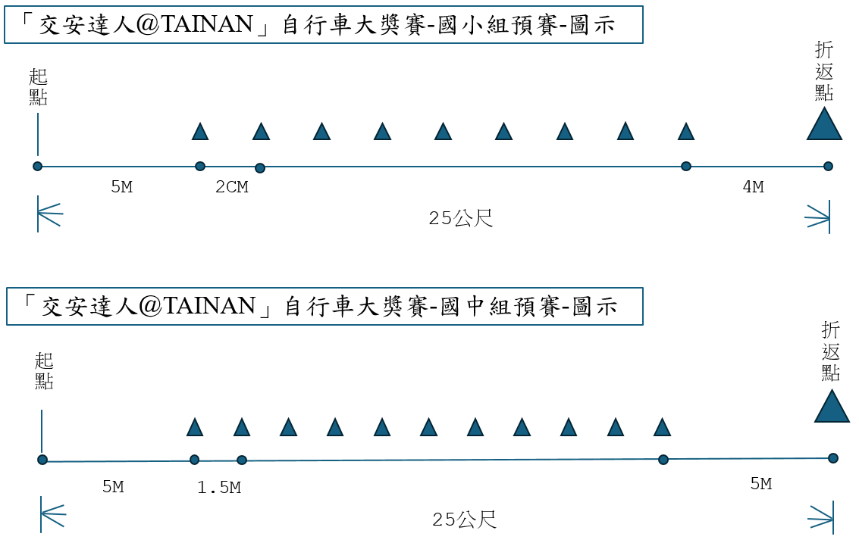

說明：1、每隊3人，依序編號1-3號，須完成2個回合(1-3號→1-3號)為1半場
成績，每組必須完成上下半場，其上下半場成績總和即為預賽成
績。
2、每人出發須配戴安全帽，且車子前輪必須在起點後方，最終1人之車
子後輪必須通過起點即完成比賽。

附件三
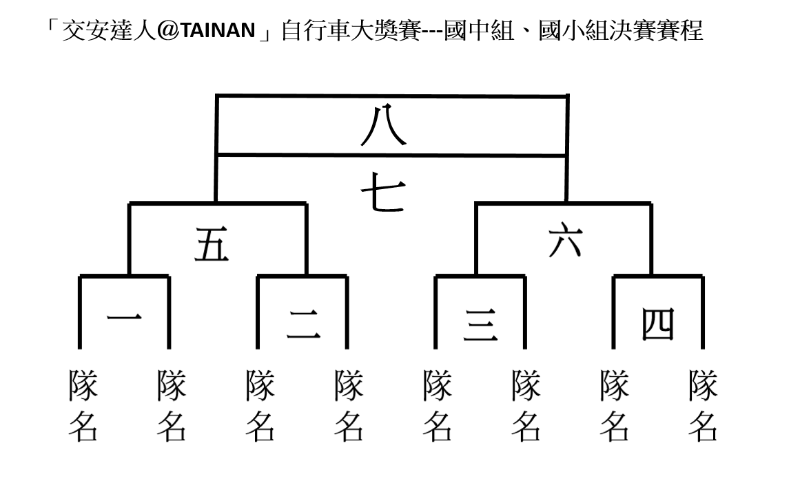

附件四
自行車參考如下，實際以現場自行車為主
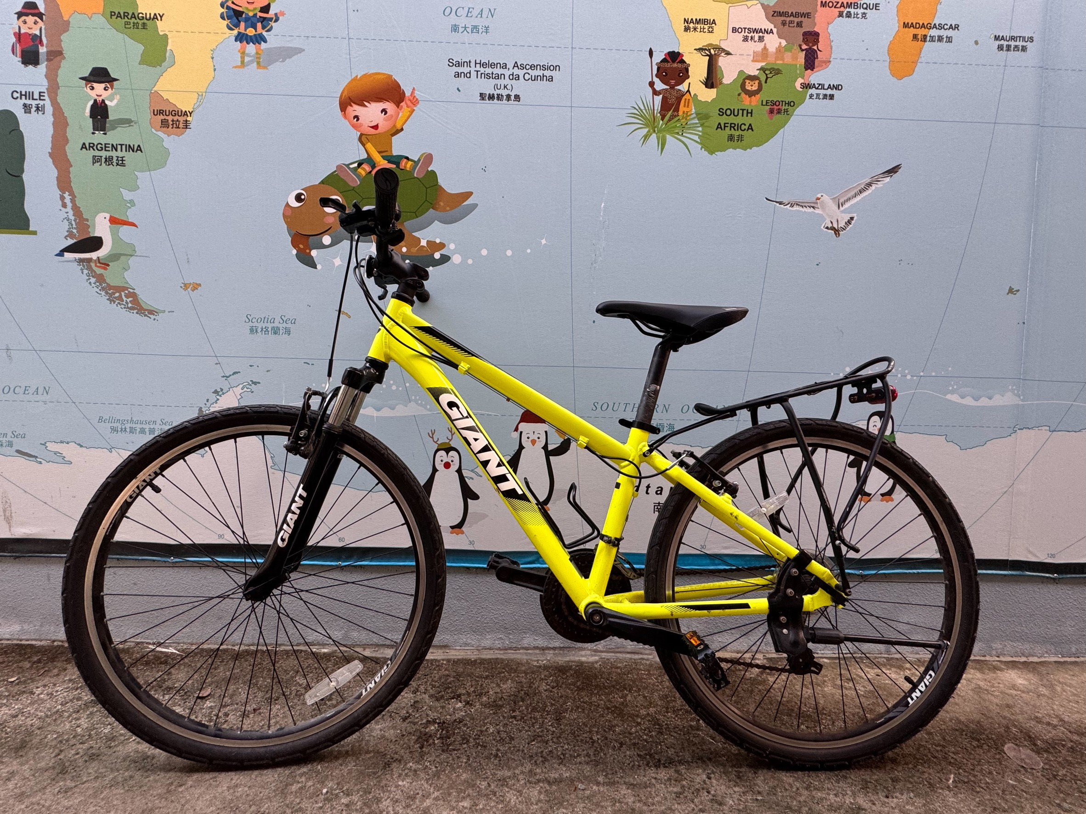
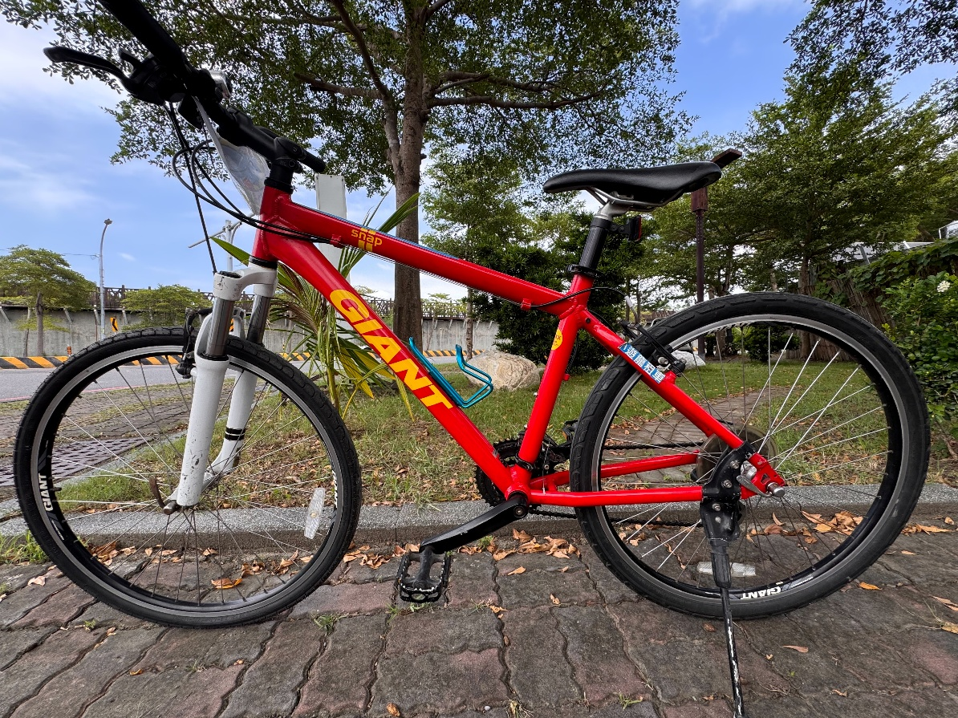
車輛前輪皆為快拆

